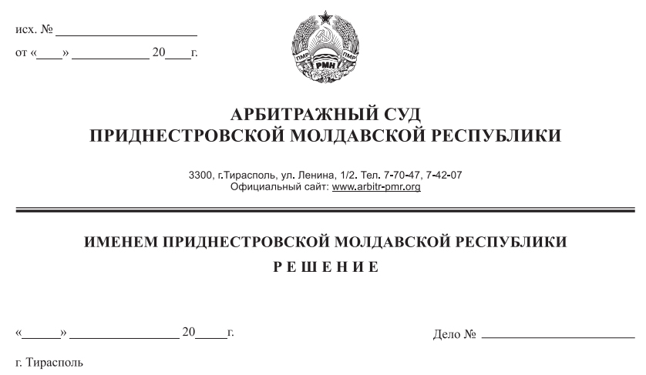

23 ноября 20 669/20-02

Арбитражный суд Приднестровской Молдавской Республики в составе судьи Е.В. Качуровской, рассмотрев заявление ликвидационной комиссии при Государственной администрации г.Тирасполь и г.Днестровск (г.Тирасполь ул.25 Октября, 101) о признании ликвидируемого должника – общества с ограниченной ответственностью «Торгово-строительная компания №1» (г.Тирасполь ул.Луначарского, д.28 к.36) несостоятельным (банкротом) без возбуждения конкурсного производства,

при участии в судебном заседании представителя ликвидационной комиссии при Государственной администрации г.Тирасполь и г.Днестровск Чечель Е.В. по доверенности от 09.07.2020г. №01-23/1810,

представителя Налоговой инспекции по г.Тирасполь Габужа Т.В. по доверенности от 18.02.2020г. №08-1672,

**УСТАНОВИЛ:**

Ликвидационная комиссия при Государственной администрации г.Тирасполь и г.Днестровск обратилась в Арбитражный суд Приднестровской Молдавской Республики (далее Арбитражный суд, суд) с заявлением о признании ликвидируемого должника ООО «Торгово-строительная компания №1» несостоятельным (банкротом) без возбуждения конкурсного производства. Указывает, что 24 марта 2020 года Арбитражным судом ПМР было принято решение по делу №164/20-04 о ликвидации ООО «Торгово-строительная компания №1» и назначении ликвидатора в лице ликвидационной комиссии при Государственной администрации г.Тирасполь.

Согласно справки о состоянии платежей в бюджет, выданной НИ по г.Тирасполь, у ООО «Торгово-строительная компания №1» по состоянию на 08.07.2020 года имеется задолженность перед Налоговой инспекцией по г.Тирасполь в размере 40 937,70 рублей ПМР.

Однако в ходе проведения процедуры ликвидации установлено отсутствие у ликвидируемого должника имущества и дебиторской задолженности, за счет которых могла быть погашена задолженность перед кредиторами.

На основании изложенного, заявитель просит признать ООО «Торгово-строительная компания №1» несостоятельным (банкротом) без возбуждения конкурсного производства.

Определением от 14 октября 2020 года заявление принято к производству Арбитражного суда, определением от 26 октября 2020 г. дело назначено к слушанию на 23 ноября 2020 года.

Дело рассмотрено по существу и резолютивная часть решения объявлена 23 ноября 2020 года. Мотивированное решение изготовлено 24 ноября 2020 года.

В судебном заседании представитель ликвидационной комиссии при Государственной администрации г.Тирасполь и г.Днестровск поддержал заявленные требования, просил их удовлетворить по основаниям, указанным в заявлении.

Представитель Налоговой инспекции по г.Тирасполь не возражала против удовлетворения заявления.

Изучив материалы дела, заслушав пояснения лиц, участвовавших при рассмотрении дела, Арбитражный суд находит заявление о признании ликвидируемого должника ООО «Торгово-строительная компания №1» несостоятельным (банкротом) без возбуждения конкурсного производства подлежащим удовлетворению по следующим основаниям.

Как следует из выписки из государственного реестра юридических лиц о юридическом лице по состоянию на 07.10.2020 года, общество с ограниченной ответственностью «Торгово-строительная компания №1» создано путем учреждения, дата регистрации 16.04.2009 года, регистрационный номер 01-023-5016.

Решением Арбитражного суда ПМР от 24 марта 2020 года по делу №164/20-04 ООО «ТСК №1» ликвидировано, в качестве ликвидатора назначена ликвидационная комиссия при Государственной администрации г.Тирасполь и г.Днестровск, что подтверждается имеющейся в материалах дела копией решения суда. Запись о нахождении юридического лица в процессе ликвидации и о назначении руководителя ликвидационной комиссии (ликвидатора) внесена в государственный реестр юридических лиц – 07.05.2020г.

Согласно данным промежуточного ликвидационного баланса ООО «ТСК №1» по состоянию на 04.09.2020 года у должника имеется задолженность перед Налоговой инспекцией по г.Тирасполь в размере 40 937,70 рублей ПМР.

В ходе рассмотрения дела Налоговой инспекцией по г.Тирасполь была представлена копия Акта внепланового мероприятия по контролю №024-0731-20 от 20.11.2020 года, из которого следует, что за ООО «ТСК №1» по состоянию на 13.11.2020г. числится задолженность перед бюджетами и государственными внебюджетными фондами в размере 41 778,41 рублей ПМР.

Кроме того, налоговым органом была представлена справка о состоянии платежей в бюджет, согласно которой по состоянию на 23.11.2020 года задолженность увеличилась до 41 778,41 рублей в том числе, по основному платежу – до 32 528,86 рублей, по пене – до 9 249,55 рублей.

С учетом представленных документов, у должника имеется кредиторская задолженность по требованиям Налоговой инспекцией по г.Тирасполь в размере 41 778,41 рублей в том числе, по основному платежу – до 32 528,86 рублей, по пене – до 9 249,55 рублей.

Отсутствие у должника имущества, кроме промежуточного ликвидационного баланса, подтверждается: письмом председателя правления ЗАО «Агропромбанк» от 26.06.2020 года; письмом заместителя председателя правления ЗАО «Сбербанк» от 16.09.2020 года; письмом ОАО «Эксимбанк» от 23.06.2020 года; письмом директора ГУП «РБТИ» от 03.07.2020 года; письмом начальника ГСРиН МЮ ПМР от 22.06.2020 года; письмом начальника МРЭО г. Тирасполь РРЭО УГАИ МВД ПМР от 04.07.2020 года; актом внепланового мероприятия по контролю №024-0731-20 от 20.11.2020 года.

Совокупность представленных доказательств свидетельствует об отсутствии у ликвидируемого должника – ООО «ТСК №1» имущества достаточного, как для удовлетворения требований кредитора, так и для покрытия судебных расходов, расходов на выплату вознаграждения арбитражным управляющим, иных расходов, связанных с проведением конкурсного производства.

Согласно п. 1 ст. 221 Закона Приднестровской Молдавской Республики «О несостоятельности (банкротстве)» (далее по тексту – Закон ПМР «О несостоятельности (банкротстве)») в случае если стоимость имущества должника - юридического лица, в отношении которого принято решение о ликвидации, недостаточна для удовлетворения требований кредиторов, такое юридическое лицо ликвидируется в порядке, предусмотренном настоящим Законом.

В соответствии с пунктом 2 указанной статьи при обнаружении обстоятельств, предусмотренных пунктом 1 настоящей статьи, ликвидационная комиссия (ликвидатор) обязана обратиться в арбитражный суд с заявлением о признании должника банкротом.

В связи с изложенным, ликвидационная комиссия обоснованно обратилась в Арбитражный суд ПМР с заявлением о признании ликвидируемого должника ООО «ТСК №1» несостоятельным (банкротом) без возбуждения конкурсного производства.

В соответствии с требованиями п.3-1 ст. 222 Закона ПМР «О несостоятельности (банкротстве)» Арбитражным судом ПМР информация о принятии к производству заявления ликвидационной комиссии (ликвидатора) о признании ликвидируемого должника ООО «ТСК №1» несостоятельным (банкротом) без возбуждения конкурсного производства направлена для опубликования в адрес органа, определенного в соответствии со ст. 25 Закона ПМР «О несостоятельности (банкротстве)».Указанные сведения опубликованы в газете «Приднестровье» №189(6604) от 20.10.2020 года.

При этом судом разъяснено, что в соответствии с п.3-2 ст.222 Закона ПМР «О несостоятельности (банкротстве)» кредиторы ликвидируемого должника вправе обратиться в Арбитражный суд ПМР с заявлением об открытии конкурсного производства при банкротстве ликвидируемого должника в течение 1 (одного) месяца с даты опубликования настоящей информации. Заявлений об открытии конкурсного производства в течение срока, установленного п.3-2 ст.222 Закона ПМР «О несостоятельности (банкротстве)» от кредиторов не поступило.

Пунктом 3-1 статьи 222 Закона ПМР «О несостоятельности (банкротстве)» предусмотрено, что в случае отсутствия имущества ликвидируемого должника либо если его стоимость недостаточна для покрытия судебных расходов, расходов на выплату вознаграждения арбитражным управляющим, иных расходов, связанных с проведением конкурсного производства, суд на основе подтверждающих документов, представленных заявителем, принимает решение о признании ликвидируемого должника банкротом без возбуждения конкурсного производства. Указанные решения принимаются по истечении 1 (одного) месяца с даты опубликования информации о принятии к производству заявления ликвидационной комиссии (ликвидатора) о признании должника банкротом.

В силу изложенного, исследовав и оценив доказательства в их совокупности, учитывая истечение срока, установленного п.3-1 ст.222 названного Закона ПМР «О несостоятельности (банкротстве)» и достаточность доказательств, свидетельствующих о наличии у ликвидируемого должника кредиторской задолженности и об отсутствии имущества достаточного как для удовлетворения требований кредиторов, так и для покрытия расходов, связанных с проведением конкурсного производства, руководствуясь приведенными выше положениями действующего законодательства, суд приходит к выводу о необходимости признания ликвидируемого должника ООО «ТСК №1» несостоятельным (банкротом) без возбуждения конкурсного производства.

Согласно п.3-1 ст.222 Закона ПМР «О несостоятельности (банкротстве)» вступившее в силу решение Арбитражного суда о признании ликвидируемого должника банкротом без возбуждения конкурсного производства является основанием для внесения в единый государственный реестр юридических лиц записи о ликвидации должника.

Требования кредиторов, неудовлетворенные по причине недостаточности имущества у должника, считаются погашенными по аналогии с пунктом 9 статьи 139 Закона ПМР «О несостоятельности (банкротстве)».

Арбитражный суд ПМР, руководствуясь п. 7 ст. 67 ГК ПМР, ст.ст. 49, п.9 ст.139, 221, 222 Закона ПМР «О несостоятельности (банкротстве)», ст.ст. 113 - 116, 122, 131 АПК ПМР,

**РЕШИЛ:**

1. Признать ликвидируемого должника –общество с ограниченной ответственностью «Торгово-строительная компания № 1» (место нахождения: г.Тирасполь ул.Луначарского, д.28 к.36, дата регистрации 16.04.2009 г., регистрационный №01-023-5016, свидетельство о регистрации 0011277 АА) несостоятельным (банкротом) без возбуждения конкурсного производства.

2. Требования кредиторов, в том числе: налоговой инспекции по г.Тирасполь на сумму 41 778,41 рублей, из которых 32 528,86 рублей – основной платеж, 9 249,55 рублей- пеня, считать погашенными ввиду отсутствия имущества у должника ООО «Торгово-строительная компания № 1».

Председателю ликвидационной комиссии представить решение в регистрирующий орган для внесения в ЕГРЮЛ записи о ликвидации должника в пятидневный срок с момента вступления решения в законную силу.

Решение может быть обжаловано в кассационную инстанцию Арбитражного суда Приднестровской Молдавской Республики в течение 15 дней после его принятия.

Вступившее в силу решение Арбитражного суда Приднестровской Молдавской Республики о признании ликвидируемого должника банкротом без возбуждения конкурсного производства подлежит немедленному исполнению.

**Судья Арбитражного суда**

**Приднестровской Молдавской Республики Е.В.Качуровская**